A partir de la vidéo, réponds aux questions suivantes :

Voici un terrain de badminton :
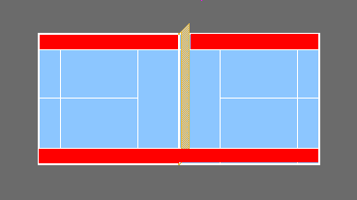
En badminton, il est possible de jouer en simple ( un contre un) ou en double (deux contre deux).
1) Sur la photo, de quelle couleur est le terrain de jeu en simple ? /1
____________________________________________________________
2) Explique les principales règles du service : /3
________________________________________________________________________________________________________________________________________________________________________________________________________________________________________________
3) Comment le joueur peut-il gagner un point ? /2
________________________________________________________________________________________________________________________
4) Quelles sont les principales fautes de jeu? /3
________________________________________________________________________________________________________________________________________________________________________________________________________________________________________________

5) Quelles sont les principales règles à respecter ? /3
________________________________________________________________________________________________________________________________________________________________________________________________________________________________________________
5) Pourquoi faut-il respecter l’arbitre, même en cas d’erreurs ? /3
________________________________________________________________________________________________________________________________________________________________________________________________________________________________________________
6) Comment respecter le matériel selon toi ? (raquettes, volants, filets, poteaux, plots…) /2
________________________________________________________________________________________________________________________________________________________________________________________________________________________________________________
7) Que signifie le mot fairplay ? /3
________________________________________________________________________________________________________________________________________________________________________________________________________________________________________________

Devoir à rendre à Mme Thinus par pronote ou par mail à l’adresse suivante :
Sabrina.Thinus@ac-guyane.fr

